Ο δεύτερος μεγάλος αποικισμός ( 8^{ος} – 6^{ος} αιώνας ) (Σελ. 88-92)

Ορισμός της έννοιας «αποικισμός»: από + οίκος : αναγκαστική μετακίνηση , εγκατάσταση σε άλλη περιοχή και δημιουργία νέας πόλης. Οι άποικοι δηλ. πήγαιναν να βρουν κλήρο ( γη) . Υπήρχαν και οι αποικίες για εκμετάλλευση , δηλ. για προμήθεια πρώτων υλών.
Πότε : 8^{ος} – 6^{ος} αιώνας .( Ο πρώτος αποικισμός έγινε κατά τον 11^{ο} – 9^{ο} αιώνα π.Χ.)
Πού : Οι Έλληνες εξαπλώθηκαν στη Μεσόγειο , τον Εύξεινο Πόντο , στα όρια του τότε γνωστού κόσμου. Τότε ιδρύθηκαν οι περίφημες αποικίες των Ελλήνων στην Κάτω Ιταλία και τη Σικελία . Άλλοι και κυρίως οι Φοίνικες μπαίνουν τώρα στο περιθώριο.

Βασικές διαφορές πρώτου και δεύτερου αποικισμού
- Ο δεύτερος αποικισμός οργανωνόταν εξ ολοκλήρου από τη γενέθλια πόλη(= μητρόπολη) , ήταν υπόθεση κρατική.[ Ακολουθούταν , μάλιστα, ολόκληρη διαδικασία : Ρωτούσαν την Πυθία για τα σχετικά με τη νέα εγκατάσταση . Οριζόταν οικιστής /αρχηγός αποστολής . Γίνονταν λαμπρές τελετές πριν ξεκινήσουν οι άποικοι . Έπαιρναν το ιερόν πυρ , που άσβεστο θα έκαιγε στο βωμό που θα ίδρυαν αμέσως στη νέα πόλη.]
- Η αποικία ήταν ανεξάρτητη πόλη : υπήρχε , βέβαια , σεβασμός και πνεύμα αμοιβαίας βοήθειας μεταξύ αποικίας -μητρόπολης, αλλά οι νέες πόλεις κράτη ήταν αυτόνομες , αυτάρκεις και σε περίπτωση διαφωνίας ,μητρόπολη κι αποικία έφταναν και σε σύγκρουση .
- Στο δεύτερο αποικισμό συμμετείχαν όλοι : ευγενείς , ακτήμονες κ.λπ.

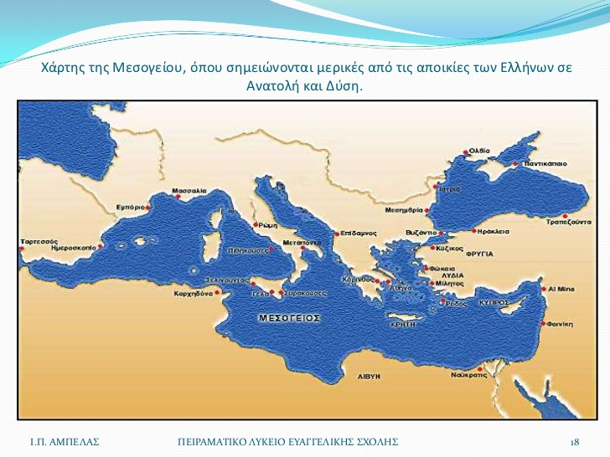

Αίτια του δεύτερου αποικισμού
α) έλλειψη χώρου ( : καλλιεργήσιμης γης)
β) έλλειψη πρώτων υλών και μετάλλων
γ) αναζήτηση νέων αγορών ( στην περίπτωση υπερ-επάρκειας προϊόντων) [ Όταν με την ανάπτυξη των αποικιών πύκνωσαν οι εμπορικές ανταλλαγές, το εμπόριο έγινε η σπουδαιότερη αιτία της ίδρυσης των αποικιών.]
δ) εσωτερικές συγκρούσεις ( κάποιοι ήταν δυσαρεστημένοι με την εξουσία ή είχαν επικρατήσει οι πολιτικοί τους αντίπαλοι)
ε) το φιλοπερίεργο πνεύμα των Ελλήνων( ριψοκίνδυνος χαρακτήρας , αγάπη για την περιπέτεια)

Η δυσκολία του εγχειρήματος ήταν πολύ μεγάλη : άγριες θάλασσες , μικρά τα καραβάκια της εποχής , άρα απαιτούταν μεγάλη τόλμη.
Τα αποτελέσματα :
- Ο ελληνισμός με συστηματική και γενναία προσπάθεια καταφέρνει να εξαπλωθεί μέσα σε δύο αιώνες στις παραλίες ολόκληρου του γνωστού τότε κόσμου , από την Μαύρη Θάλασσα ως την Ισπανία και τα βόρεια παράλια της Αφρικής.Έτσι , άνθισε το εμπόριο ( + εξαγωγή προϊόντων στις αποικίες ). Δημιουργήθηκε μάλιστα και η αστική τάξη των εμπόρων και βιοτεχνών.
- Κατασκευάστηκαν νέου τύπου πλοία , μεγαλύτερα και ταχύτερα ( ολκάδες).
- Για πρώτη φορά κόπηκε νόμισμα στις πόλεις της Μ.Ασίας. Το νόμισμα έγινε το κύριο μέσο συναλλαγής.
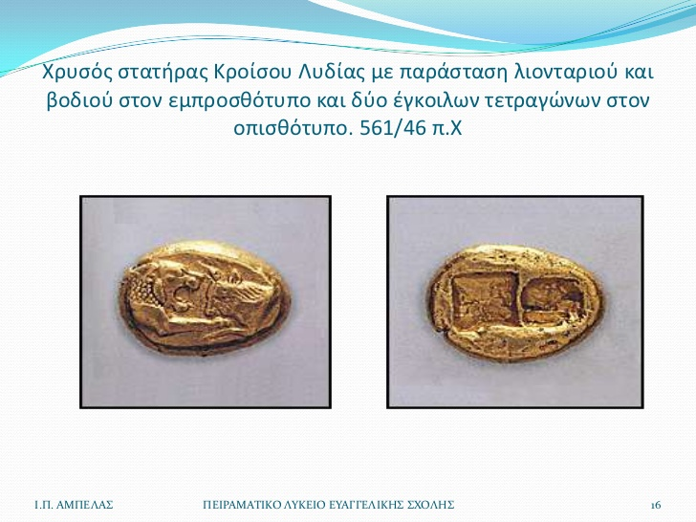
- Στη Μικρά Ασία και στις νέες πόλεις της Ιταλίας και της Σικελίας , οι Έλληνες έδωσαν τα πολιτιστικά τους στοιχεία , αλλά γνώρισαν μεγάλους πολιτισμούς , ο πνευματικός τους ορίζοντας μεγάλωσε αφάνταστα κι έβαλαν τις βάσεις του μετέπειτα δυτικού ευρωπαϊκού πολιτισμού.
[ Λαμπρό παράδειγμα: Το Χαλκιδικό αλφάβητο από τη μητρόπολη Κύμη στην Εύβοια διαδόθηκε σε ολόκληρη την Ιταλία , το χρησιμοποίησαν οι Ρωμαίοι κι αυτό μεταχειρίζονται όλοι οι Δυτικο –ευρωπαίοι και οι Αμερικανοί. Άλλωστε , ολόκληρη η Κάτω Ιταλία ονομάστηκε Μεγάλη Ελλάδα : μιλιόταν τα Ελληνικά , ιδρύθηκαν ιερά ελληνικών θεών , κυριαρχούσε ο ελληνικός πολιτισμός .]
- Εκδηλώνονται πνευματικές ανησυχίες : ανθίζει το έπος στη Μικρά Ασία , γεννιέται εκεί η φιλοσοφία και η ιστορία.
- Τέλος , και οι μητροπόλεις ξαναζωντανεύουν.

Πρόσθετα παραθέματα
- Τα νομίσματα της Μεγάλης Ελλάδας
Μερικές από τις αποικίες άρχισαν να κόβουν τα ασημένια τους νομίσματα γύρω στα μέσα του 6^{ου} αιώνα π.Χ. . Το ασήμι το έπαιρναν από την Ισπανία. Δύο από τις πρώτες πόλεις που έκοψαν νόμισμα κι αναπτύχθηκαν εμπορικά ήταν η Ιμέρα κι ο Σελινούντας. Αντίθετα, οι Συρακούσες άργησαν να κόψουν νόμισμα. Για τις χρονολογίες των νομισμάτων δεν μπορούμε να στηριχτούμε σε τίποτε άλλο εκτός από το στυλ τους. Τα εμβλήματα συνήθως είχαν κάποια σημασία. Για την Ιμέρα (αυγή) ήταν ένας πετεινός, για τη Νάξο και τα αμπέλια της ήταν το κεφάλι του Διονύσου και σταφύλια. ( Τζον Μπόρτμαν, Οι αρχαίοι Έλληνες στην υπερπόντια εξάπλωσή τους (μτφρ. Ηλ. Ανδρεάδη)
- Οι Λυδοί** έχουν παραπλήσια έθιμα με τους Έλληνες. Πρώτοι αυτοί, απ΄όσο ξέρουμε από τους ανθρώπους, έκοψαν κι έθεσαν σε κυκλοφορία νομίσματα σε χρυσό κι ασήμι, κι αυτοί πάλι πρώτοι έγιναν μεταπράτες *.
( Ηροδότου Ιστορία, μτφρ. Δ. Μαρωνίτη)
* Μεταπράτης= το πρόσωπο που μεταπωλεί εμπορεύματα για να κερδίσει περισσότερα χρήματα από τη νέα τιμή πώλησής τους.
* Λυδία: αρχαία χώρα της Μ. Ασίας με πρωτεύουσα τις Σάρδεις, που καταλύθηκε από τους Πέρσες.

3. Η σημασία του ελληνικού αποικισμού
«Η ίδρυση των ελληνικών αποικιών ήταν ένα μεγάλο βήμα για την ανάπτυξη όχι μόνο του ελληνικού, αλλά και του ευρωπαϊκού πολιτισμού». ( Πινδάρου, 5^{ος} Πυθιονίκης)

Ερωτήσεις
- Τι οφείλει ο ευρωπαϊκός πολιτισμός στον αποικισμό των Ελλήνων;
- Σε ποιο συμπέρασμα μας οδηγεί το κολοσσιαίο μέγεθος των ελληνικών ναών του Ακράγαντα και του Σελινούντα;
- Γιατί το νόμισμα βοήθησε στην ανάπυξη του εμπορίου;
- Να σχολιάστε τις ακόλουθες εικόνες:
